「優良風味即溶咖啡優化製程技術」簡介
附件一
國際咖啡組織（ICO）調查，台灣人一年喝掉 28.5 億杯咖啡，市場規模超過 700 億元，顯示國人對咖啡的喜好日益增加。農試所開發優良即溶咖啡產製技術，提供工作忙碌的現代人，隨時可喝好咖啡的便利性。
本技術藉由調整咖啡豆的製程，建立咖啡豆原料後製、挑選、烘焙標準程序，配合專業即溶技術，調製仿真研磨咖啡的優良風味即溶咖啡，其特性是保留優良咖啡風味、口感香醇順口、小包裝分量、攜帶容易、隨沖即溶、飲用方便。

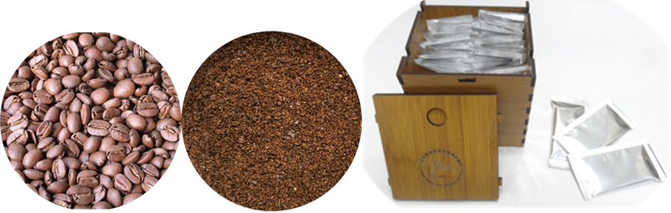
優良風味即溶咖啡優化製程技術

